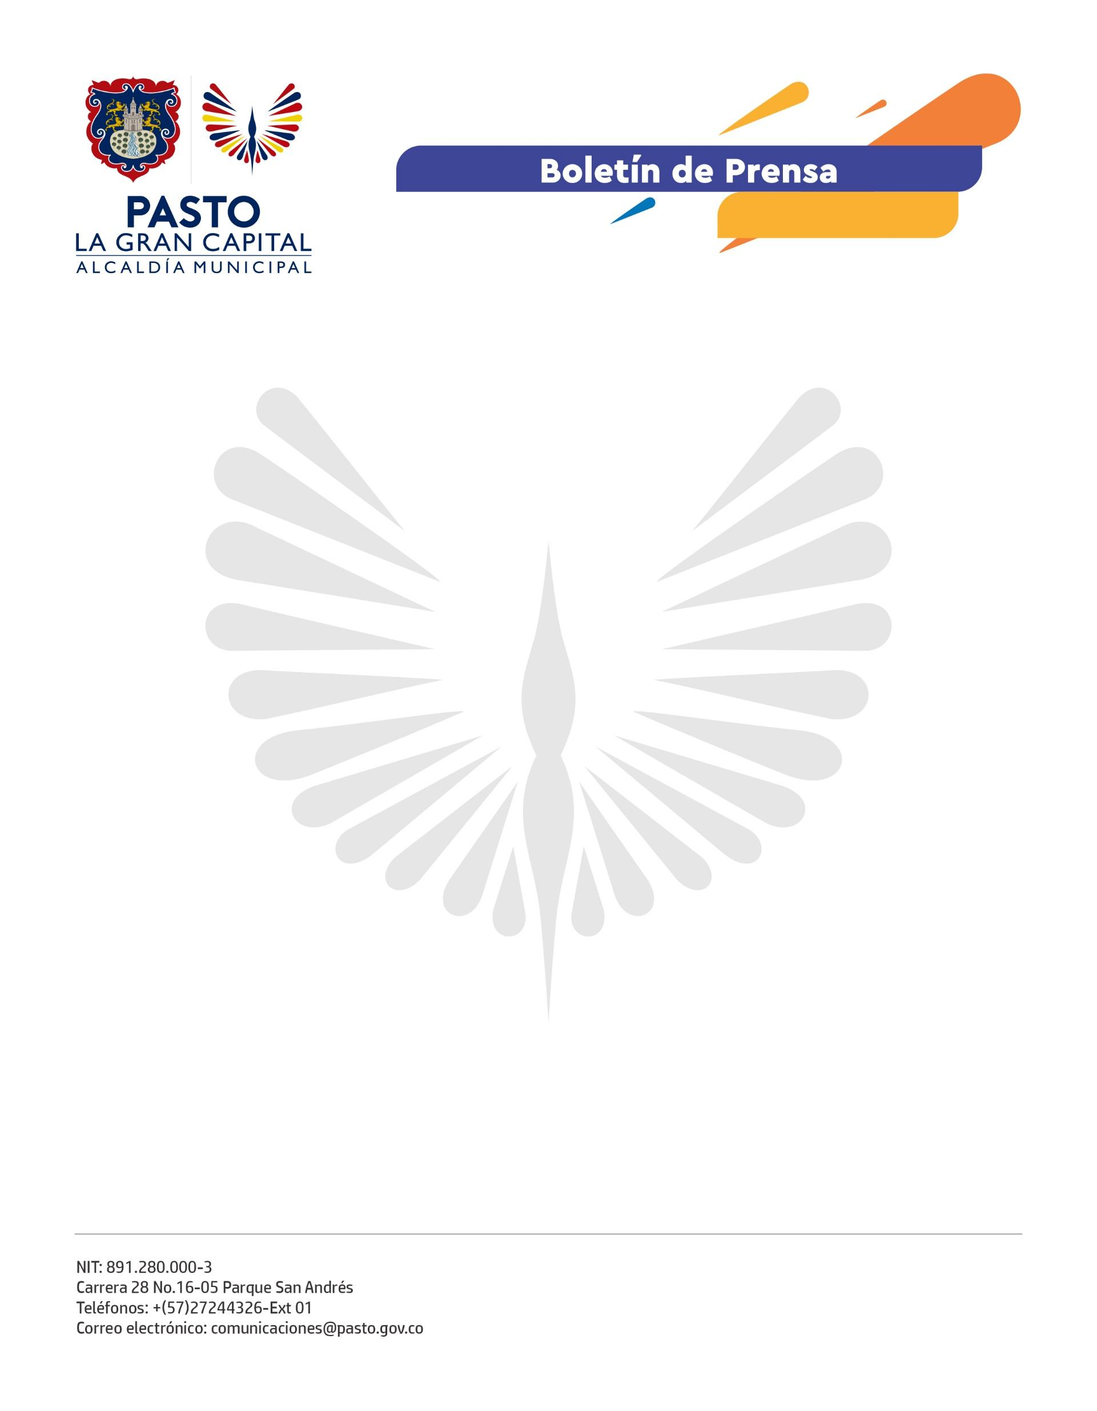
No. 443
25 de julio de 2022

CON ÉXITO Y PASO FIRME SE REALIZÓ AGROPASTO 2022

La Alcaldía de Pasto le cumplió al sector agropecuario con la feria AgroPasto 2022 que, durante tres días, congregó a más de 200 expositores en 14 pabellones y ofertó variedad de actividades y productos a miles de asistentes, con el propósito de generar una vitrina de exposición para reactivar la economía.

“Después de la pandemia, ésta es la primera feria que nos impulsa a seguir adelante, luchando por nuestros proyectos. A la Administración Municipal y las organizaciones que hicieron posible esta feria, muchas gracias; es un evento hecho con amor para apoyar a las familias y comunidades campesinas”, expresó la integrante de la asociación Sabores Mi Nariño, Rosalba Tabla.

AgroPasto 2022 destacó la cultura a través de las presentaciones de música campesina, con artistas propios. Además, los eventos académicos abordaron temáticas relacionadas con el fortalecimiento de la producción agropecuaria; mientras las exposiciones de ganado contaron con la presentación de excelentes ejemplares de Pasto y otros municipios para la clasificación bovina y juzgamiento equino.

“Es un orgullo para mí la invitación a la feria AgroPasto por parte de la Alcaldía Municipal y Colácteos. Como juez y productor pecuario y campesino, compartir e intercambiar conocimientos con los productores participantes me permite reconocer que Pasto cuenta con ejemplares de distintas razas y excelente calidad, dignos de participar en cualquier pista y escenario a nivel nacional, tales como Expounaga”, indicó el zootecnista de la Universidad Nacional, especialista en Producción Animal, juez nacional bovino y clasificador de leche, Héctor Alfonso Malaver Ochoa.

Con AgroPasto 2022, la primera feria internacional agropecuaria del municipio, la Alcaldía de Pasto acercó el campo a la ciudad y generó espacios para fortalecer y dinamizar la economía de los campesinos y productores agropecuarios de ‘La Gran Capital’.

